
студенческая газета

Газета ГАПОУ НСО «Искитимский медицинский техникум»

( ноябрь, 2017 год)

Читайте в номере:
- Новости
- Здоровье
- Кинотеатр
- Мир книг
- Донорская акция
- Юмор
Дорогие, друзья! Вас приветствует редколлегия студенческой газеты Искитимского медицинского техникума - "Пульс".
Мы рады, что у нас есть такая прекрасная возможность донести до вас много полезного и нового из жизни любимого ИМТ.
Весь ноябрь в городе проводится акция, посвященная здоровому образу жизни «Марафон здоровья», поэтому в ноябре, «Пульс» посвятил несколько страниц именно этой теме.
Снег уже припорошил дорожки и деревья, а значит не забываем от том, что совсем скоро наступит зимняя сессия, а потом долгожданные каникулы и встреча Нового года!
Если у вас есть предложения по проведению и празднованию этого замечательного праздника (как лучше украсить техникум, какие новогодние конкурсы провести и т.д.), вы можете обращаться к организатору праздников Ольге Александровне с предложениями. Мы их обязательно рассмотрим и обсудим вместе. Давайте сделаем вместе праздник веселым и светлым!

НОвости сентября и октября

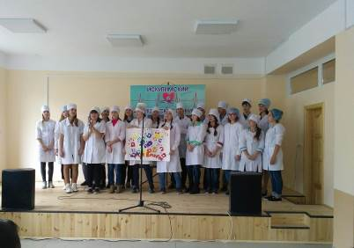
18 сентября в нашем техникуме прошел традиционный праздник «Посвящение в студенты». Торжественное напутствие первокурсникам произнесла директор техникума, Людмила Николаевна, а также, классные руководители групп нового набора. Мероприятие прошло в творческой и праздничной обстановке. Каждая группа представила свою визитную карточку: песни, стихи, сценку. Главная часть праздника - это вручение долгожданных студенческих билетов и торжественная клятва, которую произнесли первокурсники.
Добро пожаловать, дорогие первокурсники! Поздравляем вас!!! Пусть студенческие годы будут самыми яркими и позитивными, а Искитимский медицинский техникум станет для вас вторым домом.

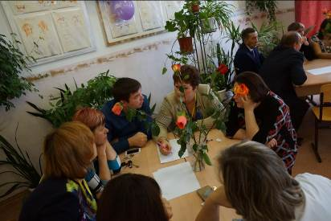
5 октября отмечается Международный День учителя. Это профессиональный праздник всех учителей, преподавателей и работников сферы образования — день, в который отмечают роль и заслуги учителей в процессе качественного образования на всех уровнях, а также их неоценимый вклад в развитие общества. Традиционно, этот праздник отмечается и в нашем техникуме.
Студенты поздравили цветами и теплыми словами всех сотрудников техникума. Провели День дублера. А для учителей были подготовлены необычные уроки, где можно было проявить свои знания и умения, петь, смеяться и шутить. Большое спасибо ребятам 212 и 213 групп, а также их кураторам, за подготовленное мероприятие!
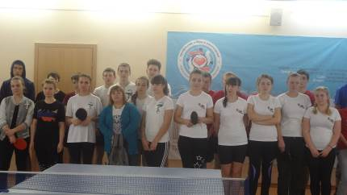
27 октября в г. Новосибирске состоялась III областная межотраслевая спартакиада по теннису и ОФП, среди учреждений, подведомственных министерству здравоохранения Новосибирской области. Команда Искитимского медицинского техникума заняла четвертое место. Участие принимали шесть команд. Спасибо ребятам и преподавателю физической культуры! Молодцы!!!

А в ноябре проходит городской месячник по пропаганде здорового образа жизни, профилактике наркомании и аддиктивного поведения у молодежи «Марафон здоровья». Узнать о мероприятиях и поучаствовать можно у социального педагога нашего техникума Кулыгиной Наталье Александровны.

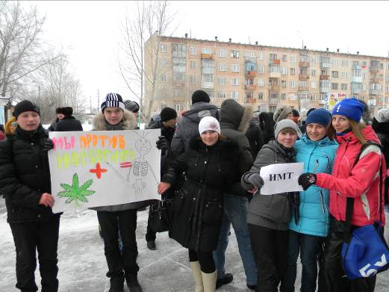

я – донор!

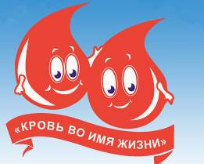
- Слово «донор» происходит от лат. donare — «дарить».
- Чтобы обеспечить достаточное количество крови для медицинских нужд, в т.ч. производства препаратов, в стране должно быть не менее 40 доноров на 1000 жителей.
- Самый знаменитый донор в течение своей жизни за 624 раза отдал в общей сложности около 500 л крови.
- Новейшие способы лечения онкологических и других тяжелых болезней при регулярных переливаниях крови дают хорошие шансы на исцеление.
- Активные доноры реже страдают сердечно-сосудистыми заболеваниями и легче переносят кровопотерю при ДТП и других несчастных случаях.
- Донор получает возможность контролировать состояние своего здоровья за счет регулярных медицинских осмотров и бесплатных анализов на самые распространенные инфекции. Донор знает, что здоров!
Без переливания донорской крови и ее компонентов невозможно вылечить детей и взрослых с заболеваниями крови, с онкологическими заболеваниями.
1 декабря в городе пройдет донорская акция «Кровь во имя жизни!»
Приглашаем всех студентов и преподавателей принять участие в акции. Записаться и узнать более подробную информацию можно в библиотеке техникума у Ольги Александровны.


Последствия курения: чем вредно и опасно курение?
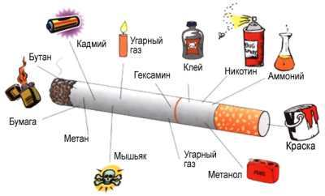
Курение является одной из главных причин развития многих летальных заболеваний. Согласно статистике ВОЗ, ежегодно него умирает около 6 млн людей по всему миру. Опасность курения невозможно переоценить. При поступлении в организм табачного дыма нарушается проведение нервных импульсов, которые ответственны за состояние большинства органов и систем. Последствием курения становится формирование множественных патологий.

Основной вред от курения в организме приходится на систему дыхания, поскольку табачный дым проникает туда в первую очередь. Кроме того, курение опасно из-за повышения уровня холестерина в крови, что приводит к риску образованию тромбов, инфаркта и инсульта.

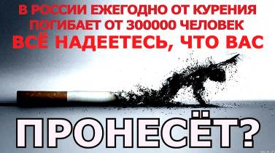
Уже давно доказано, что табак является причиной смертности от рака легкого в 90 % всех случаев, от бронхита и эмфиземы в 75 % и от болезни сердца в примерно 25 % всех случаев. Примерно 25 % регулярных курильщиков сигарет умрет преждевременно по причине курения. Многие из этого числа смогли бы прожить на 10, 20 или 30 лет дольше. Умершие вследствие курения в среднем потеряют 15 лет своей жизни. Из-за вреда курения у женщин повышается частота воспалительных заболеваний, что приводит к бесплодию.
Вред курения – очевиден, это понимают и сами курильщики, но может быть пора бы и завязать?
КИНОТЕАТР

«Тор: Рагнарёк». Вернувшись в Асгард в поисках таинственного врага, ведущего охоту на Камни Бесконечности, Тор обнаруживает, что действия его брата Локи, захватившего трон Асгарда, привели к приближению наиболее страшного события — Рагнарёка. По легенде, это ознаменует последнюю битву Асгарда, последствием которой станет его полное уничтожение. В попытке предотвратить это событие, Тору предстоит прибегнуть к помощи своего товарища из Мстителей — Халка. Вместе, им предстоит столкнуться лицом к лицу со злейшим врагом всех девяти миров — огненным демоном Суртуром, целью которого является исполнение пророчества о Рагнарёке и уничтожение девяти миров.
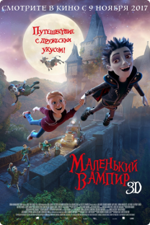
« Маленький вампир». Это история о маленьком вампире Рудольфе — тринадцатилетнем мальчике, чью семью преследует злостный охотник на вампиров. Однажды Рудольф встречает обычного мальчика, Тони, своего сверстника. Тони без ума от старинных замков и страшных историй про вампиров, поэтому он не раздумывая предлагает Рудольфу свою помощь. Теперь, эту парочку, ждут веселые и невероятные приключения и противостояние с охотником на вампиров.

Для студентов

- Скидки для студентов действуют по средам
- На все сеансы до 16:55 цена билета 70 рублей
- На все сеансы с 17:00 цена билета 100 рублей

- Скидки для студентов действуют по предъявлении студенческого и его ксерокопии
книги для встречи зимы…

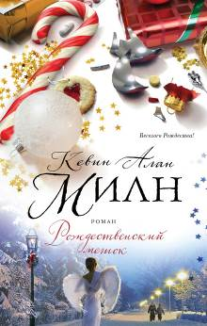
«Рождественский мешок»,
Кевин Алан Милн
1980 год. Аарон и Молар давно перестали верить в существование Санта-Клауса, но родители из года в год настаивают на том, чтобы всей семьей поехать в торговый центр, где мальчики смогут вручить Санте списки подарков, которые хотят получить на Рождество. Ожидая своей очереди, Аарон и Молар записывают на листочках все игрушки, которые только могут вообразить. Но Санта-Клаус предлагает детям подарить им на Рождество то, о чем они никогда даже не мечтали, однако взамен просит помочь совершить настоящее рождественское чудо.

«Рождество и красный кардинал», ФЭННИ ФЛЭГГ
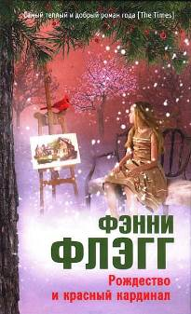
Напуганный врачебным диагнозом Освальд Т.Кэмпбелл бежит из холодного и сырого Чикаго на юг, в гостеприимный Затерянный Ручей, где собирается встретить свое последнее Рождество. Ничего хорошего от захолустья он не ожидает, но реальность оказывается совсем не такой, какой он себе ее воображал. Жизнь в Затерянном Ручье хоть и размеренная, но весьма необычная и даже странная. И жители городка тоже весьма необычны. В единственном магазинчике хозяйничает маленькая красная птичка по имени Джек. Дамы городка тайно творят добро, объединившись в эзотерическое общество под названием "Крупные Горошинки". А сам Освальд оказывается вдруг главной фигурой местной светской жизни. Вместе с приближением Рождества начинают происходить удивительные события, которые изменят жизнь всех обитателей Затерянного Ручья.
Юмор

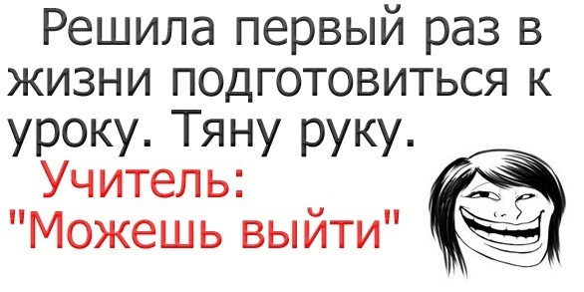
Студент спрашивает у преподавателя:
- Скажите, а я за семестр получу "автоматом"?
Препод:
- Да! И сапогом в придачу!

***
Профессор на лекции:
- Студенты, не стесняйтесь, спрашивайте. Глупых вопросов не бывает, бывают только глупые ответы.
- Господин профессор, а что будет если я встану на трамвайные рельсы двумя ногами, а руками схвачусь за токопроводящую линию, я поеду как трамвай?
***
Лежат голодные студенты и мечтают:
- А что, мужики, давайте свинью заведем. Мясо, сало будет...
- Да ты что? Грязь, вонь!
- Ничего, она привыкнет...
***
Идет лекция по астрономии. Лектор говорит:
- Через пять триллионов лет Солнце погаснет и жизнь на Земле прекратится.
- Простите, - переспрашивает один слушатель, - через сколько лет это произойдет?
- Через пять триллионов.
- Ну, слава Богу, а то мне послышалось "через пять миллионов"!

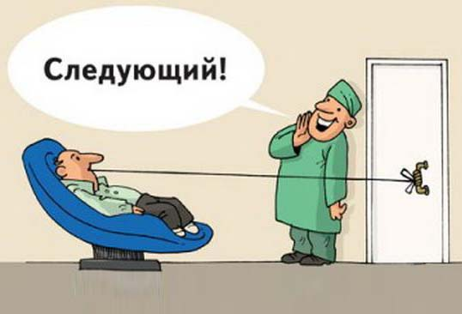

ЗДОРОВЫЙ ОБРАЗ ЖИЗНИ

Здоровый образ жизни (ЗОЖ) — образ жизни человека, направленный на профилактику болезней и укрепление здоровья.

Элементы здорового образа жизни:
Воспитание с раннего детства здоровых привычек и навыков.
- Окружающая среда: безопасная и благоприятная для обитания, знания о влиянии неблагоприятных факторов окружающей среды на здоровье.
- Отказ от курения, наркотиков и употребления алкоголя.
- Здоровое питание: количественно умеренное, соответствующее физиологическим особенностям конкретного человека, информированность о качестве употребляемых продуктов, режим питания (употребление пищи в определенное, одно и то же время дня).
- Движения: физически активная жизнь, включая специальные физические упражнения, с учётом возрастных и физиологических особенностей.
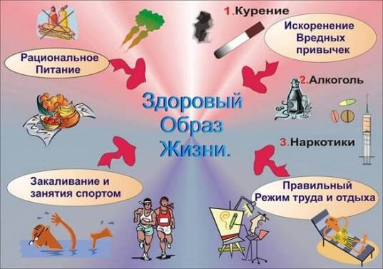
- Личная и общественная гигиена: совокупность гигиенических правил, соблюдение и выполнение которых способствует сохранению и укреплению здоровья, владение навыками первой помощи.

ОПРОС

Корреспонденты студенческой газеты «Пульс» попытались выяснить у студентов нашего техникума придерживаются ли они правил ЗОЖ. Ребятам были заданы следующие вопросы:
1. Знаете ли Вы, что такое ЗОЖ? 2. Стараетесь ли Вы правильно питаться? 3. Есть ли у Вас вредные привычки? 4. Занимаетесь ли Вы спортом? Если да, то каким?

На первый вопрос все опрошенные ответили, что знают что такое ЗОЖ и каких правил нужно придерживаться, чтобы быть здоровым.
На второй вопрос большинство ответили, что очень хотели бы питаться правильно, но пока, к сожалению, это не получается. Этому препятствуют разные обстоятельства: режим дня, нежелание готовить самостоятельно, нет силы воли.
На вопрос о вредных привычках некоторые отказались отвечать. Из тех, кто ответил, основная часть не имеет вредных привычек. Это очень радует. А те, кто курят, планируют бросить в ближайшее время.
А вот спортом из числа опрошенных занимаются очень мало человек. А те, кто занимается, предпочитают футбол, волейбол, катание на коньках и танцы.
Надеемся, что ответы были честными, а студенты нашего техникума, со временем, станут больше заниматься спортом, правильно питаться и как можно больше ребят расстанутся с вредными привычками навсегда!
Помните: Ваше здоровье – в Ваших руках!!!
